
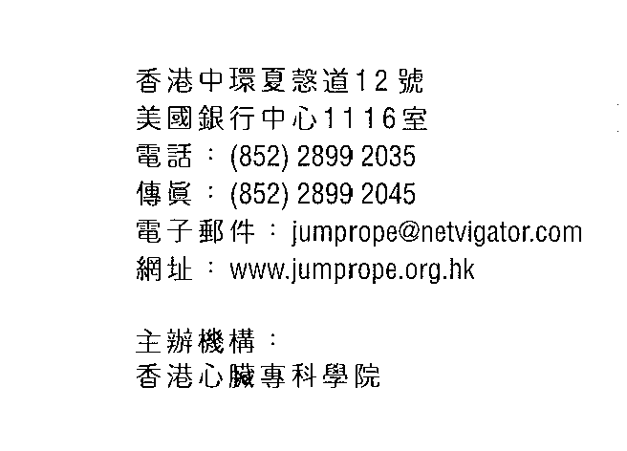
established since 1999

訂購拍子繩表格(20 /20 )
(只接受該學年參加「跳繩強心」計劃的學校訂購，並用作教學用途)
致： | 「跳繩強心」計劃統籌處 |  |  |  |  |  |  |  |  | 由：
電話： | 2899 2035 |  |  |  |  |  | 傳真： |  |  |  |  |  |  |  |  |  | 2899 2045
學校名稱 |  |  |  |  |  |  |  |  |  |  |  |  |  |  | 聯絡人
電話 |  |  |  |  |  |  |  |  |  |  |  |  |  |  | 傳真
本校需要訂購以下拍子繩：(每學年最多可訂購50條，數量有限，售完即止。)
手柄顏色 |  |  |  | 適合高度 |  |  |  |  | 長度 |  |  |  |  |  |  | 數量 |  |  |  |  |  | 單價 金額HK$
單人 – 粉藍色 (149-160cm) |  |  |  |  |  |  |  | 8呎 |  |  |  |  |  |  |  |  |  |  |  |  | 條 |  | X $40 =
紫色 (161-180cm) |  |  |  |  |  |  |  | 9呎 |  |  |  |  |  |  |  |  |  |  |  |  | 條 |  | X $40 =
雙人 – 紅色 |  |  |  |  |  |  |  | 12呎 |  |  |  |  |  |  |  |  |  |  |  |  | 條 |  | X $50 =
黃色 |  |  |  |  |  |  |  | 14呎 |  |  |  |  |  |  |  |  |  |  |  |  | 條 |  | X $50 =
長繩 - 桃紅色 |  |  |  |  |  |  |  | 24呎 |  |  |  |  |  |  |  |  |  |  |  |  | 條 |  | X$100 =
綠色 |  |  |  |  |  |  |  | 36呎 |  |  |  |  |  |  |  |  |  |  |  |  | 條 |  | X$150 =
 |  |  |  |  |  |  |  |  |  |  |  |  |  |  |  |  |  |  |  | 合計：HK$
到取日期： |  |  |  |  |  |  |  |  |  |  | 時間： |  |  |  |  |  |  | ❒ 上午9:00-1:00  下午2:00-5:00
付款方式： |  | - 支票（支票抬頭：香港心臟專科學院 / HK College of Cardiology）  - 現金 (不設找續)
領取地址： |  | 香港中環夏慤道12號美國銀行中心11樓1116室（中環站J3出口直行）
請將訂購表格傳真至2899 2045，或電郵至jumprope@netvigator.com / fion@hkcchk.com經統籌處確實後，方可領取。
請出示此表格及自備購物袋/購物車。

